**Manual de Instalación de tourspeople**

Este es el manual de instalación del proyecto en el entorno local (localhost).

1. Descargar el proyecto del reposito de [**Git Hub**](https://github.com/biggod-robert/TourPeople.git).

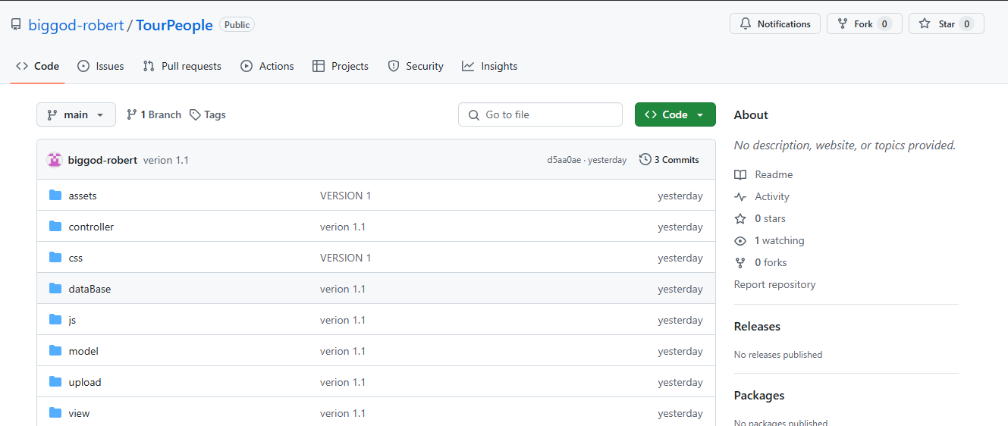

1. Una vez descargado, extrae el archivo y cópialo en la ruta **xampp/htdocs/aquipegan**.

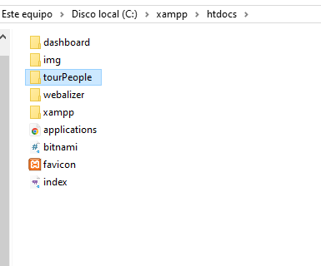

1. Accede a la ruta del proyecto en el localhost: "<http://localhost/tourPeople/inicio/>".



1. Una vez ingresada la ruta, accede al apartado del instalador. Ajusta la configuración de MySQL según sea necesario. Luego, haz clic en "Instalar". Una vez que la base de datos esté instalada, serás redirigido a la sección principal.

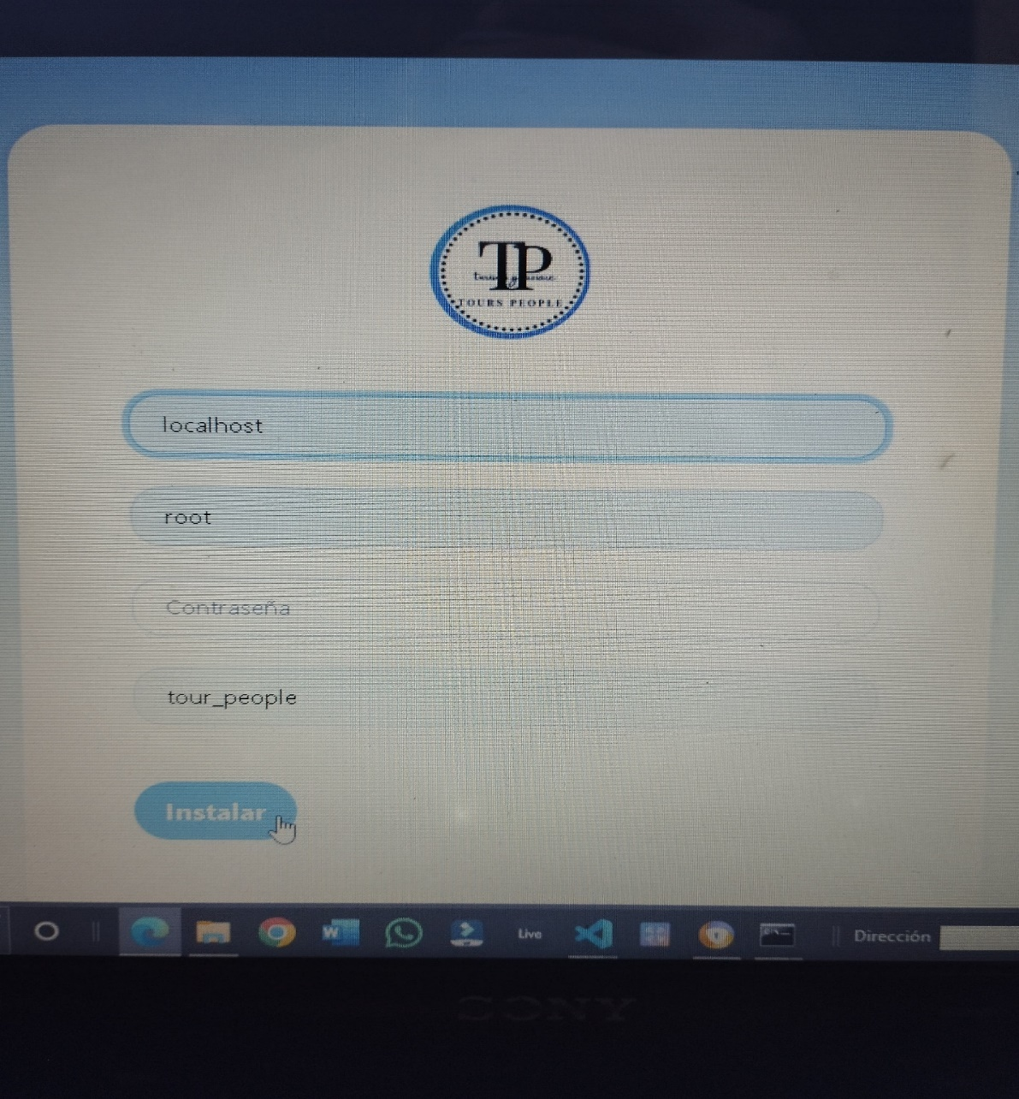

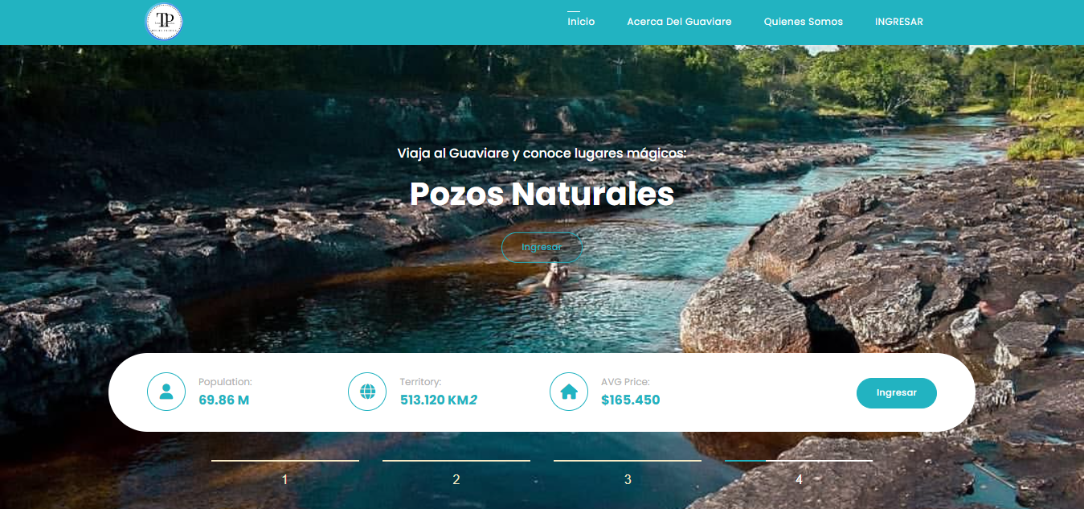

1. La base de datos ya está instalada y funcionando correctamente. Proceda Con el manual de Usuario.   
   Puede Ingresar con el usuario: [robertmoor2003@gmail.com](mailto:robertmoor2003@gmail.com) y la contraseña admin.

Este es el usuario y la contraseña del administrador.